MUSICA MAESTRO!
Completa la scheda inserendo nei riquadri i nomi degli strumenti raffigurati negli spazi corrispondenti, e rispondi alla domanda.

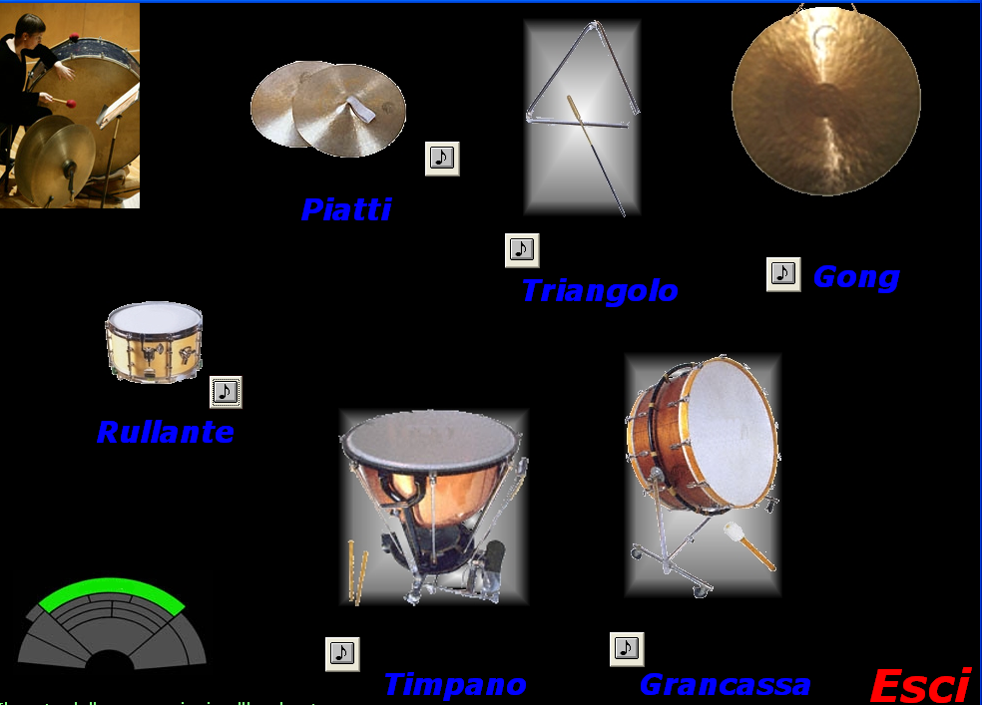
Come si chiama la famiglia a cui appartengono questi strumenti?
______________________
____________
_____________
_____________
____________
____________
_____________

Ora ripensa alla struttura dell’orchestra sinfonica che abbiamo conosciuto nei nostri esercizi precedenti e prova a disegnarla. Poi colora la zona in cui si trovano gli strumenti scritti sopra.

Scrivi negli spazi numerati il nome degli strumenti corrispondenti e la famiglia a cui appartengono. Poi colora il disegno.

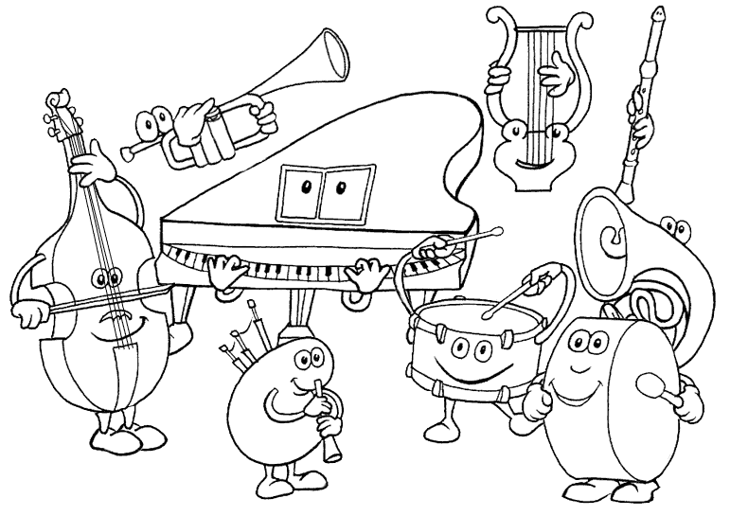
1
2
3
4
5
7
8
9
6

- _________________________________________________________________
- _________________________________________________________________
- _________________________________________________________________
- _________________________________________________________________
- _________________________________________________________________
- _________________________________________________________________
- _________________________________________________________________
- _________________________________________________________________
- _________________________________________________________________

Scheda con esercizi effettuata da Alessandra Griffanti a partire dal software “MUSICA MAESTRO”.

